ANEXO No. 4

EL INSTITUTO NACIONAL DE CANCEROLOGÍA, EMPRESA SOCIAL DEL ESTADO - INVITA A PRESENTAR PROPUESTAS PARA LA ADQUISICIÓN DE LOS ELEMENTOS Y SERVICIOS PARA LA RENOVACIÓN DE LA TECNOLOGÍA DE LOS DISPOSITIVOS DE LECTURA PARA EL SISTEMA DE CONTROL DE ACCESO EN LAS SALAS DE CIRUGÍA, YODOTERAPIA, TAMO, ACORDE A ESTA INVITACIÓN, SUS ANEXOS Y EL CONTRATO QUE SE CELEBRE PARA EL EFECTO.

- REQUISITOS HABILITANTES TÉCNICOS.

El proponente debe diligenciar de forma completa el archivo Anexo Costos.xls que contiene las hojas, evaluaciones técnicas, costos, experiencia, talento humano- certificaciones.

Metodología de Evaluación |  | Puntaje
Evaluación Técnica | Habilita/Inhabilita
Experiencia |  | 40
Oferta Económica |  | 40
Talento Humano - Certificaciones |  | 10
Garantía extendida hasta 3 años |  | 10
Total |  | 100

- EVALUACIÓN TÉCNICA

La manifestación expresa por parte del oferente que su propuesta tiene una cobertura total a las necesidades explicitas en la presente invitación, de acuerdo al anexo técnico el cual no tiene puntaje pero es excluyente en caso de no ser así.

- EXPERIENCIA

La manifestación expresa por parte del oferente que su propuesta tiene una cobertura total a las necesidades explicitas en la presente invitación, de acuerdo al anexo técnico el cual no tiene puntaje pero es excluyente en
Control de acceso es decir Control de ingreso de visitantes, Suministro instalación de Molinetes, Suministro instalación de Talanqueras, CCTV y cuyos contratos se hayan ejecutado en los últimos tres (3) años anteriores a la fecha de la entrega de las ofertas.

Sólo deberán reportarse contratos iguales o superiores a noventa (90) salarios mínimos mensuales legales vigentes (SMMLV).

Se asignará un máximo de cuarenta (40) puntos, así:

SMMLV | Puntos
> =90 y < 100 | 15
> =100 y < 150 | 20
> =150 y < 200 | 30
> = 200 | 40

Cada uno de los contratos recibirá puntos de acuerdo con el criterio previamente expuesto, luego se sumarán los puntos de todos los contratos por cada proponente y se dividirá entre el número de certificaciones del proponente que mayor número de certificaciones válidas aporte; este promedio será el que sume a la calificación total.

Las certificaciones deben ser relacionadas en el formato que se detalla en la hoja “Experiencia” de la plantilla de costos (Costos) que acompaña la presente invitación (ver hoja # 3).

En caso que la información requerida no se encuentre en las certificaciones, el Instituto Nacional de Cancerología – Empresa Social del Estado, podrá hacer uso de los demás documentos aportados en la propuesta, sin perjuicio de las verificaciones que la entidad considere necesario realizar.
Grafica experiencia.
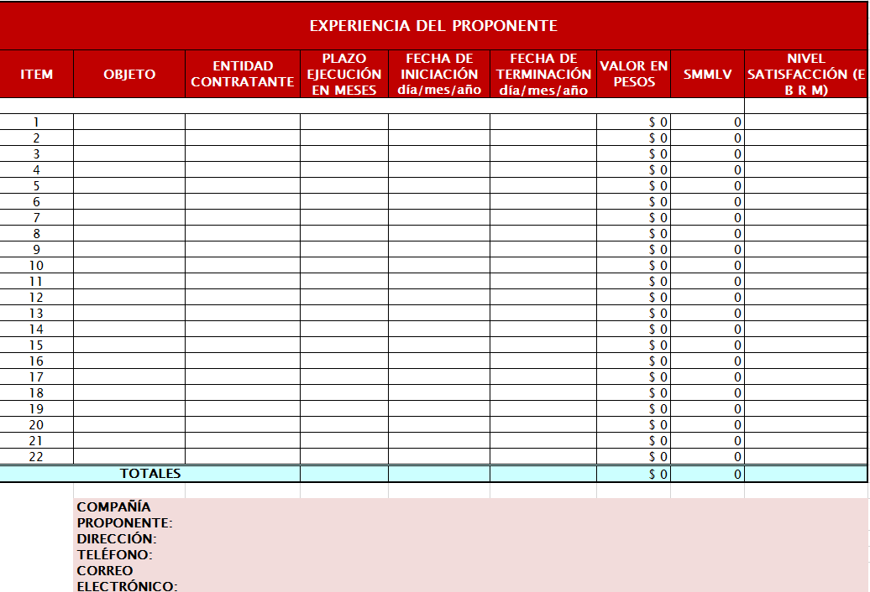

Hoja No 3: Vista hoja Experiencia en plantilla de costos

Para efectos de evaluación se tomará el valor de los contratos en SMMLV a la fecha actual.

Para los contratos en donde haya hecho parte de un consorcio o unión temporal, se tendrá en cuenta sólo su porcentaje de participación en valor.

Para efectos de evaluación las fechas de inicio y terminación de los contratos certificados serán válidas con mes y año, caso en el cual se contabilizará el mes a partir del último día del mes informado, o con año, caso en el cual se contabilizará a partir del último día del último mes del año de inicio informado, hasta el primer mes del año de finalización del contrato certificado.

Importante: No serán evaluadas las ofertas que no demuestren experiencia mínima de acuerdo a los requerimientos.

- OFERTA ECONÓMICA

Al precio más bajo de las PROPUESTAS QUE CUMPLAN TÉCNICAMENTE se le asignará cuarenta (40) puntos y a los siguientes proponentes se les asignará un puntaje proporcionalmente inferior. Los anteriores valores unitarios y totales deben quedar registrados en el anexo CostosOferta_2018.xls hoja costos.

El oferente deberá indicar el plazo otorgado para el pago de la factura. Igualmente, el plazo y porcentaje de descuento por pronto pago.

- TALENTO HUMANO Y CERTIFICACIONES:

Importante

No se habilitaran ofertas que no cumplan con:

Se deberá entregar documentos que garanticen que el personal que implementara está certificado en las soluciones propuestas. (Mínimo 2 personas).

Para las marcas ofertadas presentar certificación de fábrica donde garantizan que tienen oficina, servicio posventa y laboratorios en Colombia.

Se otorgará un máximo de 10 puntos según el siguiente criterio.

CERTIFICACIONES | PUNTAJE | NÚMERO DE FOLIOS EN EL CUAL ESTAN LAS CERTIFICACIONES
El proveedor que cuente con Certificación directamente de fábrica donde indiquen que son integradores certificados, para las marcas Bosh Security como quiera que es el sistema actual base de la instalación. | 10
Se deberá entregar documentos que garanticen que el personal que implementara está certificado en las soluciones propuestas. (Mínimo 2 personas). | HABILITAN / INHABILITAN
Para las marcas ofertadas presentar certificación de fábrica donde garantizan que tienen oficina, servicio posventa y laboratorios en Colombia. | HABILITAN / INHABILITAN

- GARANTÍA EXTENDIDA HASTA 2 AÑOS.

Dado que como requisito se solicita que los elementos suministrados deberán ofrecer una garantía mínima de 2 años, en caso de que la garantía sea de 3 años para todos los elementos el proveedor obtendrá 10 puntos.

Visita técnica.

La visita técnica se realizará de acuerdo al cronograma

